
QRcode tool
사용 설명서
휴대폰처럼 간편하게, 컴퓨터에서 QR 코드를 스캔하세요.
버전 1.0.0 | 2026년 10월
Windows 10(21H2 이상) / Windows 11, macOS 13 이상, Linux 지원
github.com/naritaroad/qrcode-tool

목차
1 QRcode tool 소개 1
1.1 주요 기능 1
1.2 시스템 요구 사항 2
1.3 개인정보 보호와 안전 원칙 2
1.4 이 설명서의 표기법 2
2 설치와 처음 시작 3
2.1 다운로드 및 설치(Windows) 3
2.2 “Windows의 PC 보호”가 표시될 때 3
2.3 macOS와 Linux 4
2.4 시작 화면 4
2.5 트레이 아이콘 5
3 화면 스캔 6
3.1 전체 화면 스캔 6
3.2 영역 선택 7
3.3 스캔 화면의 도구 모음 8
3.4 키보드 8
3.5 코드를 찾지 못할 때 9
4 다른 스캔 방법 10
4.1 웹캠 10
4.2 클립보드의 이미지 11
4.3 이미지 파일 11
4.4 Windows 오른쪽 클릭 메뉴 12
4.5 명령줄 14
5 결과와 자세한 정보 16
5.1 결과 레이블 16
5.2 Enter나 클릭을 하면 16
5.3 자세한 정보 카드 16
5.4 내용 종류별 단추 17
5.5 대만 전자 영수증 18
5.6 민감한 데이터 18
6 링크 안전 19
6.1 열기 전에 사이트 이름 확인 19
6.2 경고 수준 19
6.3 검사 항목 20
6.4 속이는 링크 21
6.5 신뢰할 수 있는 사이트와 자동 열기 21
7 플로팅 도구 모음과 버블 23
7.1 도구 모음 단추 23
7.2 세로 도구 모음(오른쪽 또는 왼쪽) 24
7.3 도구 모음 옮기기 25
7.4 플로팅 버블 25
7.5 전체 화면 앱 사용 중 숨기기 26
8 QR 코드 만들기 27
8.1 오류 정정 27
9 설정 29
9.1 일반 29
9.2 스캔 30
9.3 카메라 31
9.4 바로 가기 키 32
9.5 개인정보 및 기록 33
9.6 정보 34
10 업데이트와 제거 35
10.1 업데이트 확인 및 설치 35
10.2 휴대용 버전 35
10.3 제거 36
10.4 설정과 로그가 저장되는 곳 36
11 문제 해결 37
A 바로 가기 키와 키 한눈에 보기 39
B 지원하는 코드 40

제1장

1 QRcode tool 소개
QRcode tool은 시스템 트레이에서 대기하며 화면의 QR 코드와 바코드를 읽는 작은 데스크톱 프로그램입니다. 바로 가기 키를 누르면 화면이 잠시 멈추고, 화면의 모든 코드에 결과 레이블이 붙습니다. 레이블에는 내용의 종류와, 링크라면 실제 사이트 이름이 표시됩니다. Enter 를 누르거나 레이블을 클릭하면 링크를 열거나 Wi-Fi에 연결하거나 연락처를 저장할 수 있습니다.
웹캠에 비춘 코드, 클립보드의 이미지, 이미지 파일도 읽을 수 있으며, 간단한 QR 코드 생성기도 들어 있습니다.

1.1 주요 기능
기능 | 설명
전체 화면 스캔 | 모든 모니터의 화면을 멈추고, 모든 코드를 자동으로 찾아 레이블을 붙입니다. 동영상과 게임 화면에서도 작동합니다.
영역 선택 | 코드 하나를 드래그해서 사각형으로 둘러쌉니다. 너무 작거나 흐리거나 기울어져서 자동으로 찾지 못하는 코드에 사용합니다.
웹캠 | 인쇄된 코드나 휴대폰 화면을 카메라에 비추면, 코드를 인식하는 즉시 결과가 나타납니다.
클립보드와 이미지 파일 | 방금 복사한 스크린샷이나 PNG, JPEG, BMP, GIF, WebP 파일을 읽습니다.
내용 이해 | 웹 링크, Wi-Fi, 연락처, 이메일, 전화번호, 문자 메시지, 지도 위치, 2단계 인증 키, 결제 주소, 대만 전자 영수증을 인식하고, 알맞은 단추를 보여 줍니다.
링크 안전 검사 | 링크를 열기 전에 암호화되지 않은 연결, 위장된 주소, 비슷한 글자, IP 주소, 단축 링크 등 흔한 속임수가 있는지 검사합니다. 모든 검사는 오프라인으로 이루어집니다.
QR 코드 만들기 | 텍스트나 링크를 QR 코드로 바꿔 복사하거나 PNG, SVG로 저장할 수 있습니다.
플로팅 도구 모음과 버블 | 화면 위쪽(가로) 또는 오른쪽·왼쪽 가장자리(세로)에 놓을 수 있는 도구 모음으로, 작은 둥근 버블로 접을 수도 있습니다.
언어 | 영어, 중국어(번체), 중국어(간체), 일본어, 한국어, 스페인어, 포르투갈어(브라질), 프랑스어, 독일어, 러시아어.

1.2 시스템 요구 사항
운영 체제 | 요구 사항 및 참고
Windows | Windows 10 21H2 이상, Windows 11. x64 및 ARM64. 설치할 때 관리자 권한이 필요하지 않습니다.
macOS | macOS 13 이상(Apple 실리콘 및 Intel). 처음 스캔할 때 화면 기록 권한이, 웹캠으로 스캔할 때 카메라 권한이 필요합니다.
Linux | X11에서는 모든 기능을 사용할 수 있습니다. Wayland에서는 데스크톱 설정에 직접 등록한 키보드 바로 가기로 스캔을 시작합니다(제4장 참고).
하드웨어 | 일반 사무용 컴퓨터면 충분합니다. 웹캠은 선택 사항입니다. 대기 중 메모리 사용량은 약 30MB 미만입니다.

1.3 개인정보 보호와 안전 원칙
- 디코딩과 링크 검사는 사용자의 컴퓨터에서 이루어집니다. 스캔한 내용은 절대 업로드되지 않으며, 어떤 웹 서비스에도 주소의 평판을 묻지 않습니다.
- 네트워크 연결은 선택 사항인 자동 업데이트 확인뿐이며, 새 버전이 있는지 GitHub에 묻기만 합니다.
- 스캔 기록은 기본적으로 꺼져 있습니다. 켜더라도 Wi-Fi 암호와 2단계 인증 키는 절대 저장되지 않습니다.
- http와 https 주소만 열 수 있습니다. 다른 종류의 링크는 복사만 할 수 있으며, 시스템에 넘겨지지 않습니다.
- 경고가 있는 링크는 항상 자세한 내용을 먼저 보여 주고 사용자의 결정을 기다립니다.

1.4 이 설명서의 표기법
- 단추, 옵션, 창 이름은 굵게 표시합니다. 예: 설정, 전체 화면 스캔.
- 키는 키 모양으로 표시합니다. 예: Enter , Ctrl+Alt+Q .
- 설정 › 일반은 설정 창을 열고 왼쪽에서 일반 페이지를 선택한다는 뜻입니다.
- 그림은 Windows 11 화면입니다. macOS와 Linux에서도 사용 방법은 같으며, 창 테두리와 시스템 메뉴의 모양만 다릅니다.
제2장

2 설치와 처음 시작

2.1 다운로드 및 설치(Windows)
- GitHub의 릴리스 페이지(https://github.com/naritaroad/qrcode-tool/releases/latest)를 엽니다.
- 대부분의 컴퓨터에서는 QRcodeTool-win-x64-Setup.exe를, ARM 프로세서 컴퓨터에서는 QRcodeTool-win-arm64-Setup.exe를 다운로드합니다.
- 다운로드한 파일을 실행합니다. QRcode tool은 현재 사용자 계정에만 설치되며 관리자 권한이 필요하지 않습니다.
- 설치가 끝나면 QRcode tool이 시작되고 시작 화면이 나타납니다.

팁 설치하고 싶지 않다면 Portable.zip 파일을 다운로드해 압축을 풀고 프로그램을 바로 실행하세요. 휴대용 버전은 스스로 업데이트할 수 없습니다.

2.2 “Windows의 PC 보호”가 표시될 때
현재 릴리스는 아직 코드 서명이 되어 있지 않아 Windows SmartScreen이 알 수 없는 게시자라고 경고할 수 있습니다. 서명되지 않은 새 프로그램에서는 흔한 일입니다.
- 경고에서 추가 정보를 클릭합니다.
- 앱 이름이 QRcode tool인지 확인한 다음 실행을 클릭합니다.

다운로드한 파일이 변조되지 않았는지 확인하려면 PowerShell에서 다음 명령을 실행하고, 결과를 릴리스 페이지의 SHA256SUMS 파일과 비교하세요.
Get-FileHash .\QRcodeTool-win-x64-Setup.exe -Algorithm SHA256

2.3 macOS와 Linux
macOS: .pkg 파일을 다운로드해 설치합니다. 릴리스가 아직 Apple의 공증을 받지 않았으므로, 처음에는 앱을 마우스 오른쪽 단추로 클릭하고 열기를 선택하세요. 처음 스캔할 때 시스템 설정 › 개인정보 보호 및 보안 › 화면 기록에서 QRcode tool을 허용하고, 웹캠을 사용하려면 카메라에서도 허용합니다.
Linux: .AppImage 파일을 다운로드해 실행 권한을 주고 실행합니다. GNOME에서 트레이 아이콘을 표시하려면 “AppIndicator and KStatusNotifierItem Support” 확장 기능이 필요합니다.

2.4 시작 화면
처음 시작할 때 시작 화면이 나타납니다. 가장 많이 쓰는 세 가지 스캔 방법과 바로 가기 키를 보여 주고, 링크가 갑자기 열리지 않는다는 점을 설명합니다.
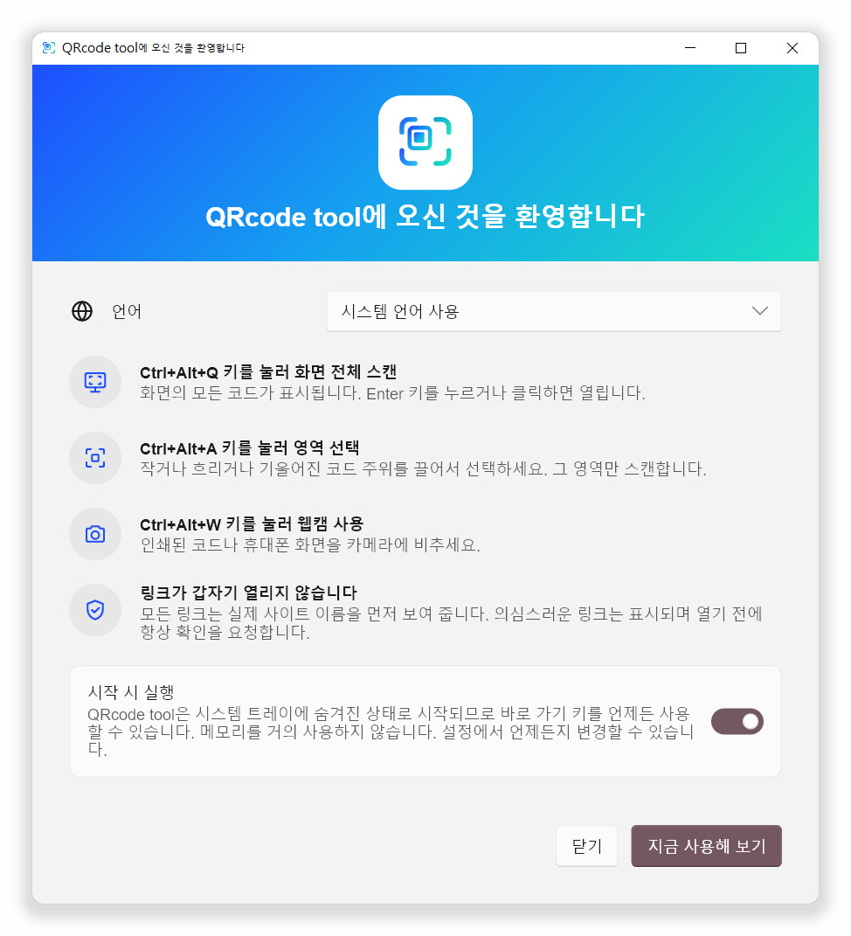
그림 2-1 처음 시작할 때의 시작 화면
- 언어: 기본적으로 운영 체제를 따릅니다. 여기서 바꾸면 바로 적용됩니다.
- 시작 시 실행: 바로 가기 키를 언제든 쓸 수 있도록 기본적으로 켜져 있습니다. 여기서 끄거나 나중에 설정 › 일반에서 끌 수 있습니다.
- 지금 사용해 보기: 시작 화면을 닫고 전체 화면을 한 번 스캔합니다.
- 닫기: 시작 화면을 닫고 플로팅 도구 모음을 표시합니다.
시작 화면을 다시 보려면 설정 › 일반을 열고 시작 화면 다시 보기를 클릭하세요.

2.5 트레이 아이콘
QRcode tool에는 일반적인 기본 창이 없습니다. 시작하면 작업 표시줄 오른쪽 끝의 시스템 트레이에 아이콘이 나타나고, 모든 기능을 여기서 사용할 수 있습니다.
- 아이콘 클릭: 바로 전체 화면을 스캔합니다.
- 마우스 오른쪽 단추 클릭: 메뉴를 엽니다(그림 2-2).
- 아이콘에 마우스 올리기: 현재 스캔 바로 가기 키를 보여 줍니다.
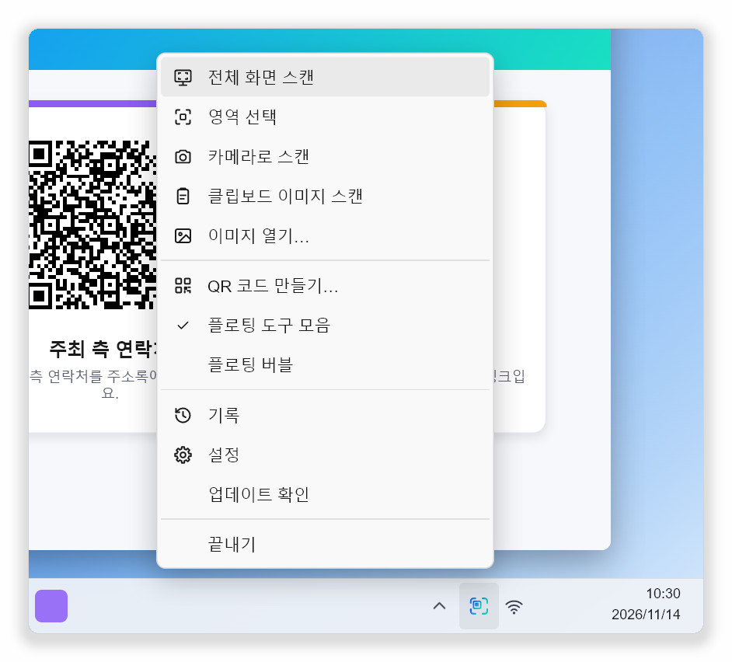
그림 2-2 트레이 아이콘 메뉴
팁 Windows는 새 트레이 아이콘을 “^” 화살표 안에 숨길 수 있습니다. 아이콘을 작업 표시줄로 끌어다 놓으면 항상 보입니다.

제3장

3 화면 스캔

3.1 전체 화면 스캔
- QR 코드가 있는 웹 페이지, 문서, 동영상 또는 그림이 화면에 보이는지 확인합니다.
- Ctrl+Alt+Q 를 누르거나, 트레이 아이콘을 클릭하거나, 플로팅 도구 모음에서 전체 화면 스캔을 클릭합니다.
- 화면이 멈추고 어두워집니다. 짧은 스캔 애니메이션이 지나면 찾은 코드마다 결과 레이블이 붙습니다.
- Enter 를 눌러 선택된 코드를 열거나, 원하는 레이블을 클릭합니다.
- Esc 를 누르거나 마우스 오른쪽 단추를 클릭하면 스캔 화면을 닫습니다.

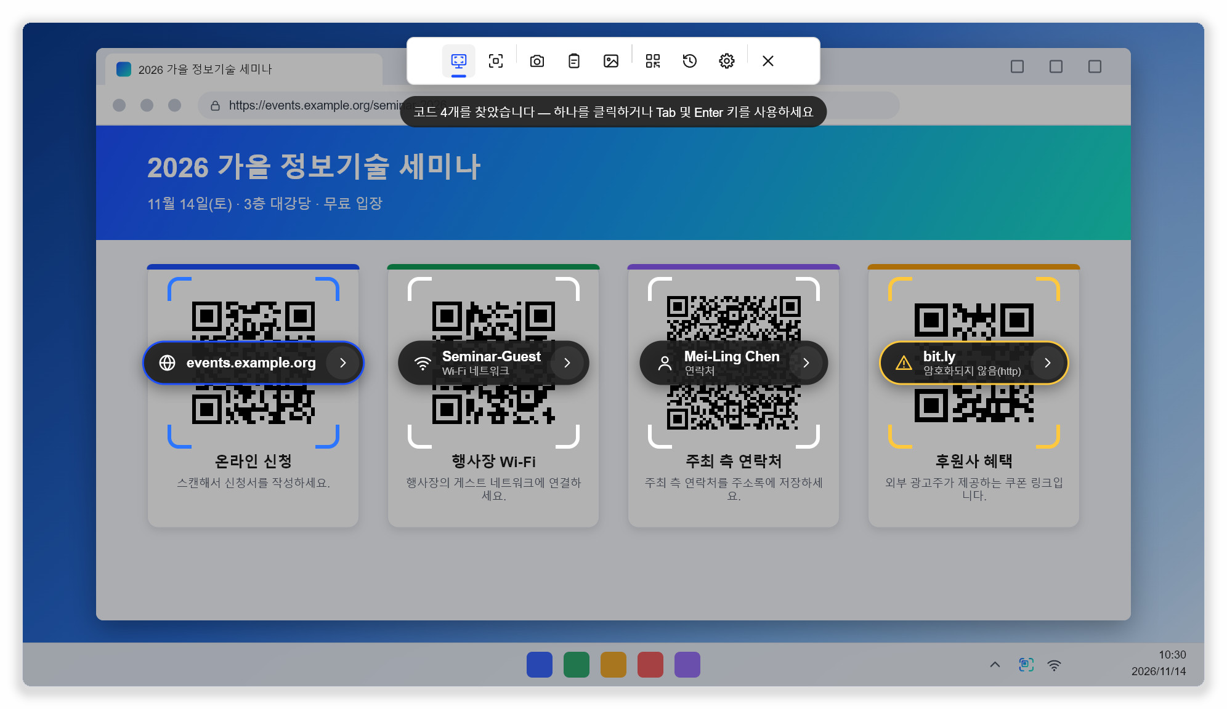
그림 3-1 전체 화면 스캔: 모든 코드에 레이블이 붙고 첫 번째 코드가 선택됨
위쪽의 상태 표시에 찾은 코드 수가 나옵니다. 각 코드를 둘러싼 괄호의 색은 검사 결과를 나타냅니다.
괄호 색 | 의미
흰색 | 의심스러운 점이 없습니다.
강조색(파란색) | 선택된 코드입니다. Enter 로 엽니다.
노란색 | 주의할 점이 있습니다. 예를 들어 암호화되지 않은 http 링크나 단축 링크입니다. 이유는 레이블 아래에 표시됩니다.
빨간색 | 링크가 속임수처럼 보입니다. 예를 들어 위장된 주소나 여러 문자 체계를 섞은 도메인입니다.

화면이 멈춰 있으므로 동영상, 프레젠테이션, 게임 속 코드도 읽을 수 있습니다. 모니터가 여러 대이면 모두 동시에 스캔합니다.

3.2 영역 선택
코드가 작거나 흐리거나 기울어져 있을 때, 또는 화면에 코드가 많을 때는 필요한 코드만 사각형으로 둘러싸세요. 선택한 영역은 확대한 뒤에 읽기 때문에, 읽기 어려운 코드는 전체 화면 스캔보다 잘 인식됩니다.
- Ctrl+Alt+A 를 누르거나, 트레이 메뉴나 플로팅 도구 모음에서 영역 선택을 선택합니다.
- 화면이 멈추고 포인터가 십자 모양으로 바뀝니다. 마우스 왼쪽 단추를 누른 채 코드 주위로 사각형을 드래그합니다.
- 마우스 단추를 놓습니다. 사각형 안의 내용만 읽습니다.

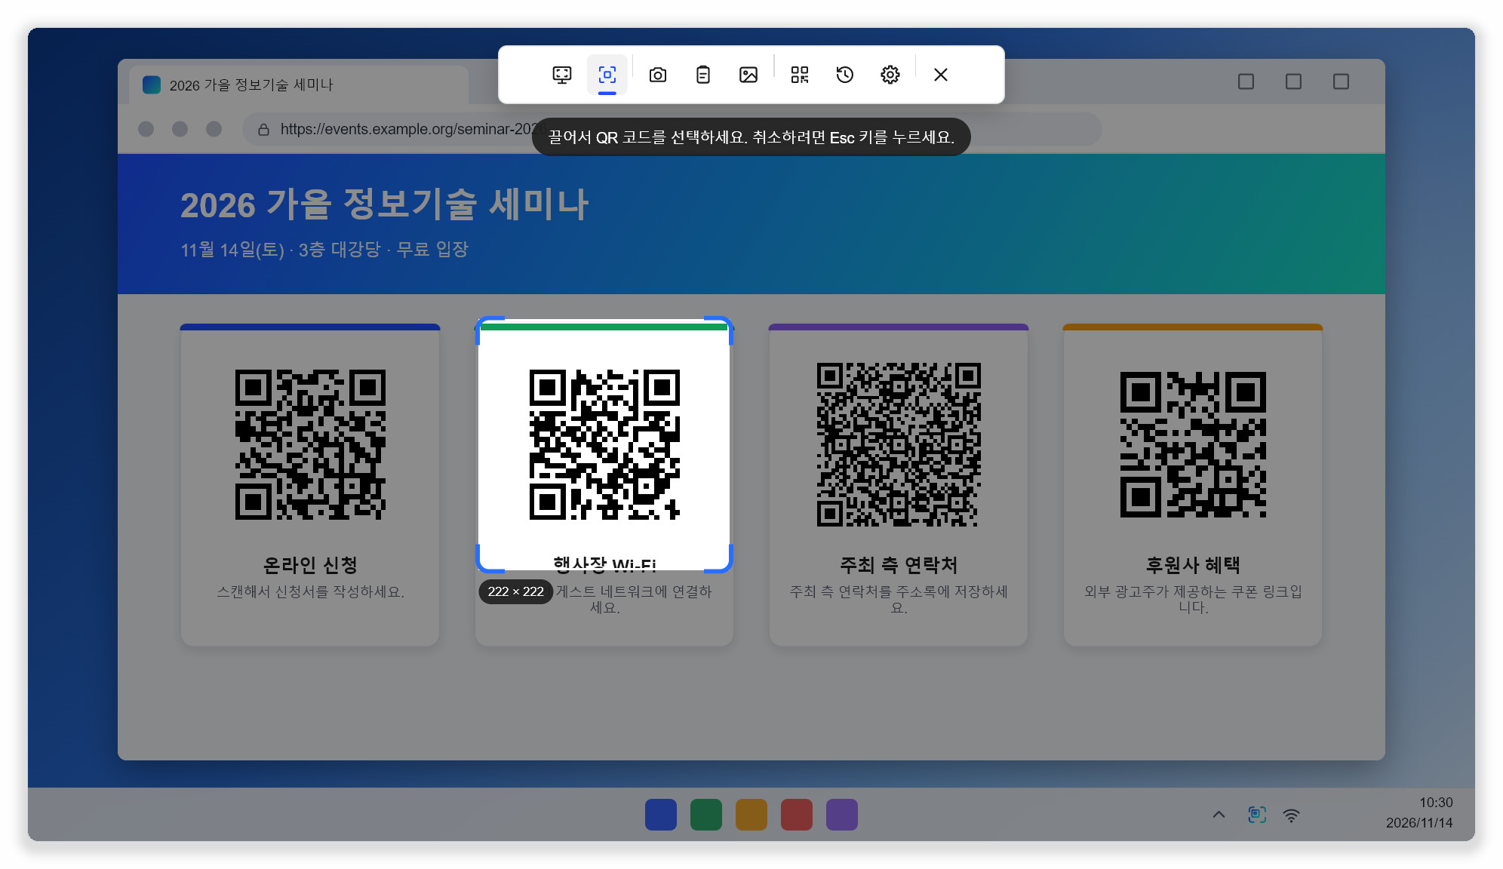
그림 3-2 영역 선택: 드래그하는 동안 사각형의 크기가 표시됨
팁 사각형을 코드보다 조금 크게 그리세요. 주위에 여백이 있으면 더 잘 읽힙니다. “해당 영역에 코드가 없습니다”라는 메시지가 나오면 조금 더 크게 그려 보세요.

3.3 스캔 화면의 도구 모음
스캔 화면 위쪽에는 단추가 한 줄로 있습니다. 왼쪽부터 전체 화면 스캔, 영역 선택, 카메라로 스캔, 클립보드 이미지 스캔, 이미지 열기…, QR 코드 만들기…, 기록, 설정, 닫기입니다. 스캔 화면을 벗어나지 않고도 전체 화면에서 영역 선택으로 바꾸는 식으로 방법을 전환할 수 있습니다. 단추에 마우스를 올리면 설명과 바로 가기 키가 나타납니다.

3.4 키보드
스캔 화면은 키보드만으로도 사용할 수 있습니다.
키 | 동작
Enter | 선택된 코드를 엽니다.
Tab , → , ↓ | 다음 코드를 선택합니다.
Shift+Tab , ← , ↑ | 이전 코드를 선택합니다.
C | 선택된 코드를 복사합니다.
F 또는 F5 | 전체 화면을 다시 검색합니다.
Esc | 취소하고 스캔 화면을 닫습니다(마우스 오른쪽 단추 클릭도 가능).

3.5 코드를 찾지 못할 때
- 영역 선택으로 코드만 둘러싸세요. 선택한 영역은 확대한 뒤 읽습니다.
- 동영상 속 코드가 빠르게 움직인다면 먼저 동영상을 일시 정지하세요.
- 코드의 일부를 가리는 다른 창이나 마우스 포인터 등을 치우세요.
- 바코드나 Data Matrix 같은 형식을 읽으려면 설정 › 스캔 › 바코드도 읽기가 켜져 있는지 확인하세요.
- 화면에서 코드가 아주 작다면(너비 약 40픽셀 미만) 먼저 페이지나 그림을 확대하세요.
제4장

4 다른 스캔 방법

4.1 웹캠
종이, 명함, 다른 휴대폰 화면에 있는 코드는 웹캠으로 스캔하세요.
- Ctrl+Alt+W 를 누르거나 카메라로 스캔을 선택합니다.
- 코드를 카메라에서 15~30cm 정도 떨어진 곳에 비춥니다.
- 코드가 인식되면 주위에 괄호가 나타나고, 결과 레이블이 화면 아래쪽의 고정된 목록에 표시됩니다.
- 레이블을 클릭하거나, Tab 으로 선택한 뒤 Enter 를 누릅니다.

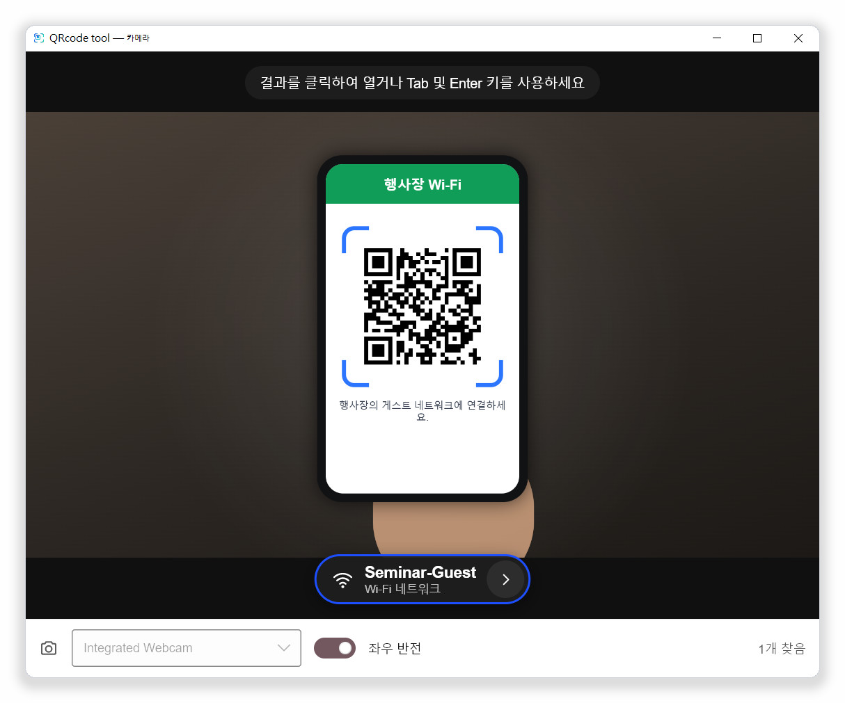
그림 4-1 카메라로 스캔: 결과가 아래쪽의 고정된 목록에 남음
- 잘못 읽는 것을 막기 위해, 코드가 연속된 여러 프레임에서 보여야 목록에 나타납니다.
- 코드가 화면에서 벗어나도 결과는 한동안(기본 8초) 목록에 남아 있어 계속 클릭할 수 있습니다. 시간은 설정 › 카메라에서 바꿉니다.
- 카메라가 여러 대 연결되어 있으면 창 아래쪽의 목록에서 전환합니다.
- 좌우 반전 스위치는 화면 표시 방식만 바꾸며, 인식은 어느 쪽이든 됩니다.
- 기본적으로 코드를 열면 카메라 창이 닫힙니다. 설정 › 카메라에서 바꿀 수 있습니다.
참고 카메라가 시작되지 않으면 카메라를 사용 중일 수 있는 다른 프로그램(화상 통화 등)을 닫고, 시스템의 개인정보 설정에서 QRcode tool이 카메라를 사용하도록 허용하세요.

4.2 클립보드의 이미지
- Win+Shift+S 나 다른 캡처 도구로 코드를 캡처하거나, 웹 페이지에서 그림을 복사합니다.
- 클립보드 이미지 스캔을 선택합니다.
- 그림이 미리 보기 창에 표시되고, 찾은 코드마다 결과 레이블이 붙습니다.

클립보드에 그림이 없으면 먼저 스크린샷이나 그림을 복사하라는 안내가 나옵니다.

4.3 이미지 파일
- 이미지 열기…를 선택합니다.
- PNG, JPEG, BMP, GIF 또는 WebP 파일을 선택합니다.
- 미리 보기 창에서 결과 레이블을 클릭합니다. 아래쪽 단추로 다른 그림을 열거나 클립보드를 대신 스캔할 수 있습니다.

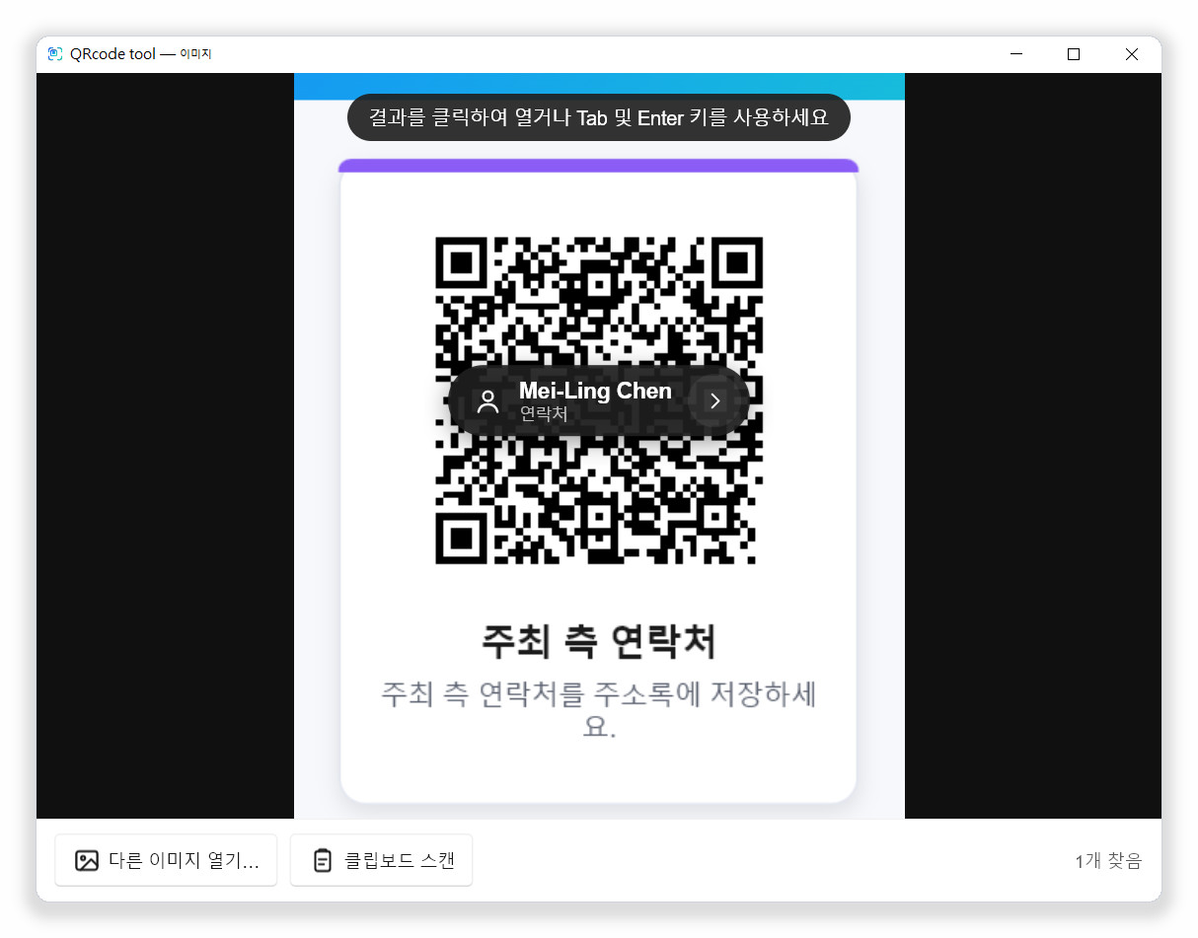
그림 4-2 미리 보기 창: 그림 속 코드 위에 레이블이 붙음

4.4 Windows 오른쪽 클릭 메뉴
Windows에서는 QRcode tool의 주요 기능을 파일 탐색기의 오른쪽 클릭 메뉴(바로 가기 메뉴)에 추가할 수 있습니다. 바탕 화면의 빈 곳을 마우스 오른쪽 단추로 클릭해 화면을 스캔하거나, 그림을 마우스 오른쪽 단추로 클릭해 그 파일을 스캔할 수 있으며, 도구 모음을 열거나 바로 가기 키를 기억할 필요가 없습니다.
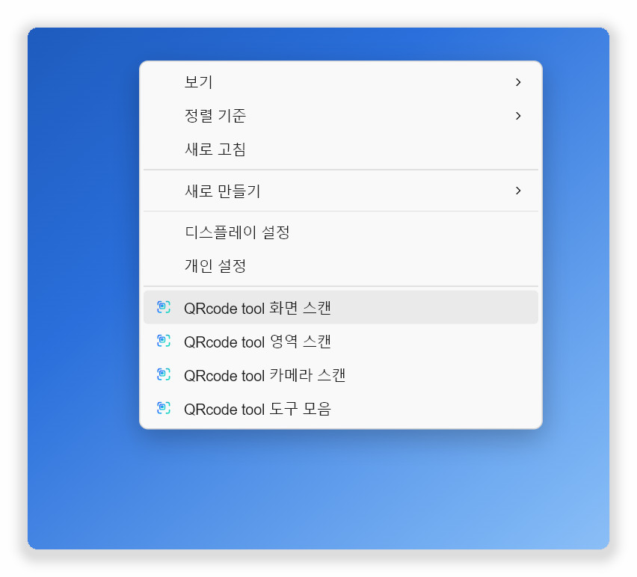  바탕 화면 빈 곳을 마우스 오른쪽 단추로 클릭 | 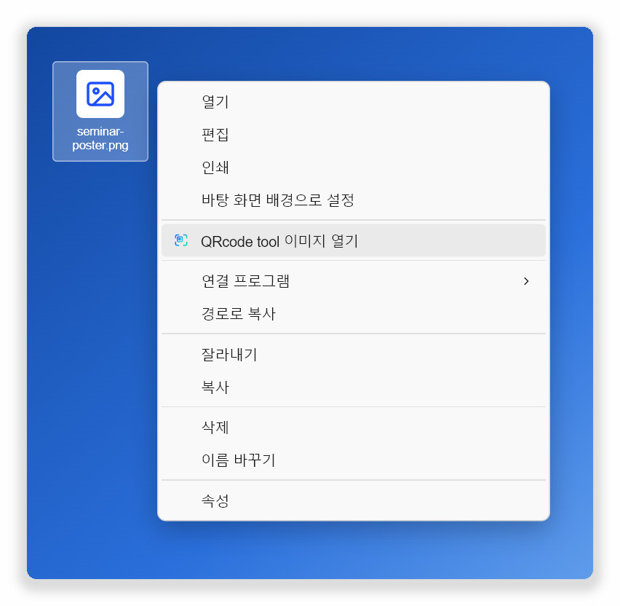  그림 하나를 마우스 오른쪽 단추로 클릭
그림 4-3 오른쪽 클릭 메뉴의 QRcode tool 항목(Windows 11, 더 많은 옵션 표시)

오른쪽 클릭 메뉴 켜기·끄기
오른쪽 클릭 메뉴는 기본적으로 켜져 있습니다. QRcode tool을 설치하고 한 번 시작하면 항목이 나타납니다. 이전에 껐다면 다음과 같이 다시 켭니다.
- 트레이 메뉴나 플로팅 도구 모음에서 설정을 엽니다.
- 왼쪽에서 일반을 선택합니다.
- 오른쪽 클릭 메뉴를 켭니다. 변경 사항은 바로 적용되며, 컴퓨터나 파일 탐색기를 다시 시작할 필요가 없습니다.

같은 스위치를 끄면 항목이 제거됩니다. 항목은 사용자 본인의 설정(레지스트리의 HKEY_CURRENT_USER)에 저장되므로 관리자 권한이 필요 없고, 이 컴퓨터의 다른 계정에는 영향을 주지 않습니다.

메뉴 열기
- Windows 11: 마우스 오른쪽 단추로 클릭한 뒤 맨 아래의 더 많은 옵션 표시를 선택하면, 전체 메뉴에 QRcode tool 항목이 있습니다. 전체 메뉴를 바로 열려면 Shift 를 누른 채 마우스 오른쪽 단추로 클릭하거나 Shift+F10 을 누르세요.
- Windows 10: 마우스 오른쪽 단추로 클릭하면 바로 QRcode tool 항목이 나타납니다.
메뉴 항목 | 위치 | 동작
QRcode tool 화면 스캔 | 바탕 화면 빈 곳 | 전체 화면을 스캔합니다( Ctrl+Alt+Q 와 같음).
QRcode tool 영역 스캔 | 바탕 화면 빈 곳 | 화면을 멈춰 영역을 선택할 수 있게 합니다( Ctrl+Alt+A 와 같음).
QRcode tool 카메라 스캔 | 바탕 화면 빈 곳 | 웹캠을 엽니다( Ctrl+Alt+W 와 같음).
QRcode tool 도구 모음 | 바탕 화면 빈 곳 | 플로팅 도구 모음을 표시합니다.
QRcode tool 이미지 열기 | 그림 파일 | 미리 보기 창에서 그림을 스캔합니다. PNG, JPEG, BMP, GIF, WebP를 지원합니다.

- 바탕 화면용 항목 네 개는 메뉴 아래쪽에 구분선 사이로 모여 있으며, QRcode tool 아이콘이 붙어 있습니다.
- QRcode tool 이미지 열기는 그림이 정확히 하나 선택되었을 때만 나타나며, 여러 파일을 한꺼번에 선택하면 나타나지 않습니다.
- 항목은 QRcode tool의 표시 언어를 따릅니다. 설정 › 일반 › 언어를 바꾸면 메뉴도 함께 바뀝니다.
- QRcode tool이 실행 중이 아니면 항목을 선택할 때 프로그램이 시작되어 기능을 실행하고, 이미 실행 중이면 실행 중인 프로그램이 요청을 처리합니다.
- 휴대용 버전에서는 항목이 프로그램의 현재 위치를 가리킵니다. 휴대용 폴더를 옮긴 뒤에는 프로그램을 한 번 시작해서 항목을 업데이트하세요.
- QRcode tool을 제거하면 항목도 제거됩니다. macOS와 Linux에는 오른쪽 클릭 메뉴 항목이 없으니 바로 가기 키나 명령줄을 사용하세요.
팁 메뉴에 QRcode tool이 없다면 설정 › 일반 › 오른쪽 클릭 메뉴가 켜져 있는지 확인하고, Windows 11에서는 더 많은 옵션 표시를 선택하세요. 방금 설치했거나 옮겼다면 QRcode tool을 한 번 시작하세요.

4.5 명령줄
모든 스캔 기능은 명령으로도 시작할 수 있습니다. 프로그램이 이미 실행 중이면 명령이 그 프로그램에 전달됩니다. Wayland를 쓰는 Linux에서 특히 유용합니다. 데스크톱의 키보드 설정에서 이 명령들을 사용자 지정 바로 가기에 연결하세요.
명령 | 동작
qrcode-tool | 프로그램을 시작합니다. 이미 실행 중이면 플로팅 도구 모음을 표시합니다.
qrcode-tool scan-screen | 전체 화면을 스캔합니다.
qrcode-tool scan-region | 화면을 멈추고 영역을 선택합니다.
qrcode-tool scan-camera | 웹캠으로 스캔합니다.
qrcode-tool scan-clipboard | 클립보드의 그림을 스캔합니다.
qrcode-tool scan-file 파일 | 미리 보기 창에서 이미지 파일 하나를 스캔합니다.
qrcode-tool toolbar | 플로팅 도구 모음을 표시하거나 숨깁니다.
qrcode-tool bubble | 플로팅 버블을 표시하거나 숨깁니다.
qrcode-tool generate "텍스트" | 텍스트가 채워진 상태로 QR 코드 생성기를 엽니다.
qrcode-tool settings | 설정을 엽니다.
qrcode-tool decode 파일… [--json] | UI를 시작하지 않고 이미지 파일 속 코드를 터미널에 출력합니다.
qrcode-tool quit | 실행 중인 프로그램을 끝냅니다.

제5장

5 결과와 자세한 정보

5.1 결과 레이블
찾은 코드마다 어두운 색의 결과 레이블이 붙습니다. 왼쪽부터 다음 내용을 보여 줍니다.
- 아이콘: 내용의 종류입니다. 예를 들어 링크는 지구본, Wi-Fi는 신호 모양, 연락처는 사람 모양입니다. 경고가 있는 링크는 대신 경고나 위험 기호를 보여 줍니다.
- 기본 텍스트: 링크는 전체 주소 대신 실제 사이트 이름, Wi-Fi는 네트워크 이름, 연락처는 이름입니다.
- 두 번째 줄: 내용의 종류 또는 경고의 주된 이유입니다.
- › 단추: 내용과 관계없이 항상 자세한 정보 카드를 엽니다.

5.2 Enter나 클릭을 하면
내용 | 동작
경고가 없는 링크 | 기본 브라우저에서 엽니다.
경고가 있는 링크 | 자세한 정보 카드를 먼저 보여 주고, 확인한 뒤에야 링크를 엽니다.
그 밖의 모든 내용 | 자세한 정보 카드를 보여 주며, 여기서 할 일을 고릅니다.

5.3 자세한 정보 카드
자세한 정보 카드에는 코드의 모든 항목이 나열되고, 내용에 맞는 단추가 나타납니다. 항목 옆의 복사 단추는 그 항목만 복사합니다. 암호 같은 민감한 항목은 “••••”로 가려지며, 자물쇠 단추를 누르면 잠시 보입니다. 카드 바깥을 클릭하거나 닫기를 클릭하면 결과로 돌아갑니다.
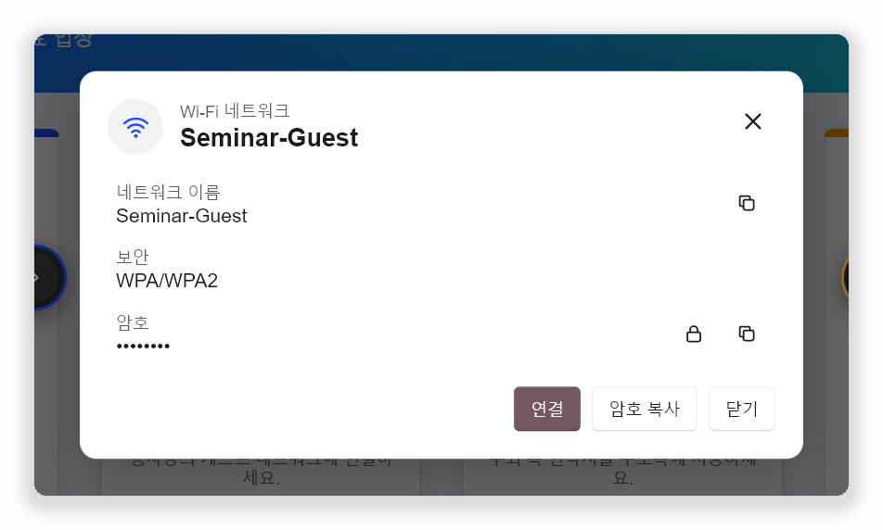
그림 5-1 Wi-Fi 코드의 자세한 정보 카드: “연결”로 네트워크에 연결

5.4 내용 종류별 단추
종류 | 단추
링크 | 열기, 복사. 아직 신뢰하지 않은 사이트로 가는 경고 없는 링크에는 이 사이트 항상 허용도 나타납니다.
Wi-Fi 네트워크 | 연결(시스템이 네트워크 프로필을 만듦), 암호 복사.
연락처(vCard, MeCard) | 연락처 저장(주소록으로 가져올 수 있는 .vcf 파일을 저장), 복사.
이메일 | 이메일 쓰기(기본 메일 프로그램을 엶), 복사.
전화번호 | 전화 걸기(시스템의 통화 앱으로 넘김), 복사.
문자 메시지 | 메시지 보내기, 복사.
위치 | 지도 열기, 복사.
2단계 인증 키 | 서비스 이름과 계정만 표시되며 복사할 수 있습니다. 비밀 값 자체는 표시하거나 저장하지 않습니다.
결제 주소 | 복사. 돈을 보내기 전에 결제 주소를 반드시 다시 확인하세요.
전자 영수증(대만) | 영수증 번호 복사, 복사.
차단된 링크 | http와 https가 아닌 링크(예: file:, javascript:)는 복사만 할 수 있고 열 수 없습니다.
텍스트와 바코드 | 복사. 바코드는 EAN-13 같은 형식도 함께 표시됩니다.

5.5 대만 전자 영수증
대만 전자 영수증(전자발표)에는 QR 코드 두 개가 나란히 있습니다. 왼쪽 코드에는 영수증 번호, 날짜, 금액, 일부 품목이, 오른쪽 코드에는 나머지 품목이 들어 있습니다. 전체 화면 스캔이나 이미지 열기…에서 두 코드를 모두 찾으면 하나의 영수증으로 합쳐지고, 자세한 정보 카드에 영수증 번호, 날짜, 임의 코드, 합계, 세액, 판매자와 구매자의 사업자 번호, 모든 품목이 나열됩니다. 왼쪽 코드만 찾았다면 오른쪽 코드도 스캔하라고 알려 줍니다.

5.6 민감한 데이터
2단계 인증 키와 Wi-Fi 암호는 민감한 데이터입니다. 스캔 기록이나 자동으로 결과 복사를 켜 두어도 기록에 쓰이지 않고, 자동으로 복사되지 않으며, 프로그램의 로그 파일에도 기록되지 않습니다.
제6장

6 링크 안전
악성 QR 코드는 가짜 웹사이트로 이끄는 경우가 많습니다. QRcode tool은 결과를 보여 주기 전에 모든 웹 주소를 사용자의 컴퓨터에서 분석하고, 발견한 내용을 결과 레이블과 자세한 정보 카드에 바로 표시합니다. 온라인으로 조회하지 않으며, 어떤 주소도 어떤 서비스로 보내지 않습니다.

6.1 열기 전에 사이트 이름 확인
결과 레이블에는 주소에 담긴 실제 사이트 이름이 표시됩니다. 링크를 열기 전에 원하는 사이트가 맞는지 확인하세요. 경고가 있는 링크는 자세한 정보 카드를 먼저 보여 주며, 위쪽의 색 있는 안내문이 무엇을 조심해야 하는지 설명합니다.
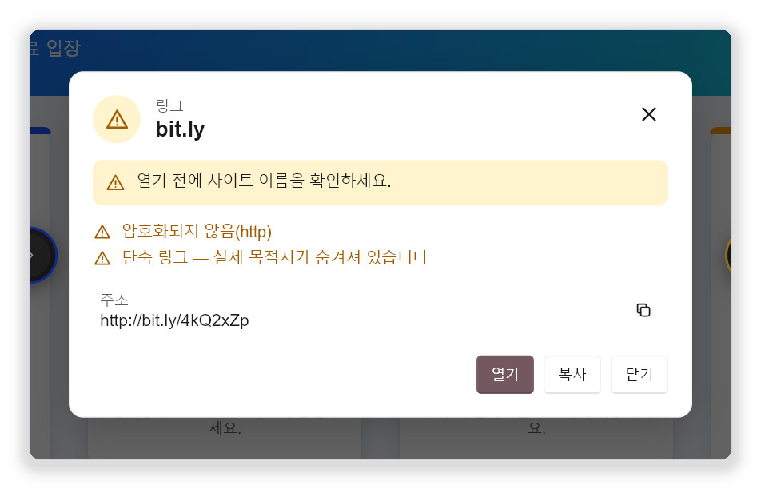
그림 6-1 경고가 있는 링크: 암호화되지 않은 단축 링크는 이유를 보여 주고 기다림

6.2 경고 수준
수준 | 프로그램의 동작
정보 | 예를 들어 아주 긴 주소입니다. 자세한 정보 카드에만 표시되며, Enter 를 누르면 링크가 바로 열립니다.
경고 | 노란색 괄호와 아이콘. Enter 나 클릭을 하면 자세한 정보 카드가 먼저 나타나고, 그다음 열기를 클릭합니다.
위험 | 빨간색 괄호와 아이콘. 열기가 더 이상 기본 단추가 아니며, 클릭한 뒤 그래도 열기로 한 번 더 확인해야 합니다.

6.3 검사 항목
표시되는 메시지 | 수준 | 설명과 조언
암호화되지 않음(http) | 경고 | 연결이 암호화되지 않아 전송 중에 데이터를 읽거나 바꿀 수 있습니다. 이런 페이지에는 암호나 결제 정보를 입력하지 마세요.
위장된 주소 | 위험 | 믿을 만해 보이는 이름이 “@” 앞에 있지만, 실제로는 그 뒤의 사이트로 이동합니다. 예: https://bank.example.com@login-check.example.net/.
국제화 도메인 이름 | 경고 | 도메인에 라틴 문자가 아닌 글자가 들어 있습니다. 확인할 수 있도록 실제로 인코딩된 주소(xn--로 시작)도 카드에 표시됩니다.
비슷한 글자 | 위험 | 도메인의 한 부분에 여러 문자 체계가 섞여 있습니다. 예를 들어 라틴 문자 “a” 대신 키릴 문자 “а”를 쓴 경우입니다. 가짜 웹사이트가 흔히 쓰는 수법입니다.
IP 주소 | 경고 | 주소가 사이트 이름 대신 숫자를 씁니다. 일반 웹사이트에서는 드문 일입니다.
비정상적인 포트 | 경고 | 주소에 표준이 아닌 포트 번호가 지정되어 있습니다.
단축 링크 | 경고 | bit.ly 같은 서비스는 실제 목적지를 숨깁니다. 온라인으로 풀어 보면 무엇을 스캔했는지 그 서비스에 알려지므로 링크를 풀지 않습니다. 단축 링크는 믿을 수 있는 출처의 것만 여세요.
매우 긴 주소 | 정보 | 아주 긴 주소는 실제 사이트 이름을 눈에 띄지 않는 곳으로 밀어낼 수 있습니다.
인코딩된 문자가 많음 | 정보 | “%” 이스케이프가 많으면 주소의 실제 내용을 숨기는 데 쓰일 수 있습니다.
하위 도메인이 많음 | 정보 | 예를 들어 login.bank.example.com.secure-check.example.net은 언뜻 보면 은행 사이트처럼 보일 수 있습니다.

6.4 속이는 링크
위험으로 평가된 링크는 자세한 정보 카드에 빨간 글씨로 속이는 링크로 보인다고 알리고 이유를 나열합니다. 코드 옆에 인쇄된 글이 아니라 카드에 표시된 실제 사이트 이름을 믿으세요.
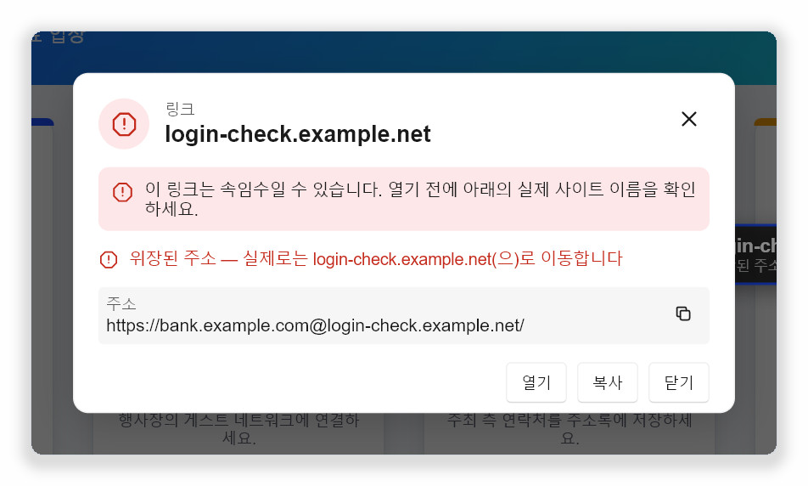
그림 6-2 위장된 주소: 은행처럼 보이지만 실제로는 login-check.example.net으로 이동
그래도 계속하려면 열기를 클릭하세요. 카드가 한 번 더 묻고, 그래도 열기를 눌러야 페이지가 실제로 열립니다.

6.5 신뢰할 수 있는 사이트와 자동 열기
학교나 회사 도메인처럼 자주 쓰는 사이트를 신뢰할 수 있는 사이트에 추가할 수 있습니다. 다음 조건을 모두 만족하면 Enter 를 기다리지 않고 스캔 직후 링크가 열립니다.
- 찾은 코드가 하나뿐입니다.
- 링크에 경고가 없습니다.
- 사이트(또는 그 하위 도메인)가 신뢰 목록에 있습니다.
- 설정 › 스캔 › 신뢰할 수 있는 사이트는 묻지 않고 열기가 켜져 있습니다(기본값).
경고 없는 링크의 자세한 정보 카드에서 이 사이트 항상 허용을 누르거나, 설정 › 스캔에서 도메인을 입력해 사이트를 추가합니다.
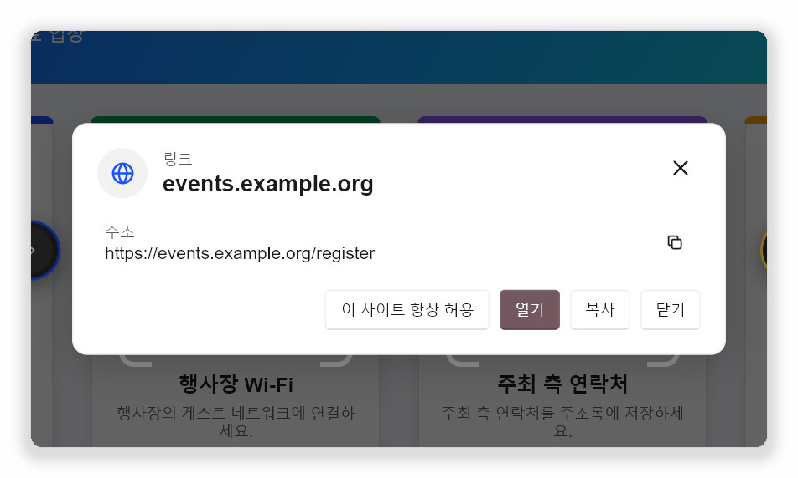
그림 6-3 경고가 없는 링크: 바로 열거나 사이트를 신뢰 목록에 추가
제7장

7 플로팅 도구 모음과 버블
플로팅 도구 모음은 다른 창 위에 머물러 있어 모든 기능을 한 번의 클릭으로 쓸 수 있습니다. 스캔용 스크린샷에는 절대 나타나지 않습니다. 트레이 메뉴의 플로팅 도구 모음, 바로 가기 키 Ctrl+Alt+E , 또는 qrcode-tool toolbar 명령으로 표시하거나 숨깁니다.

7.1 도구 모음 단추
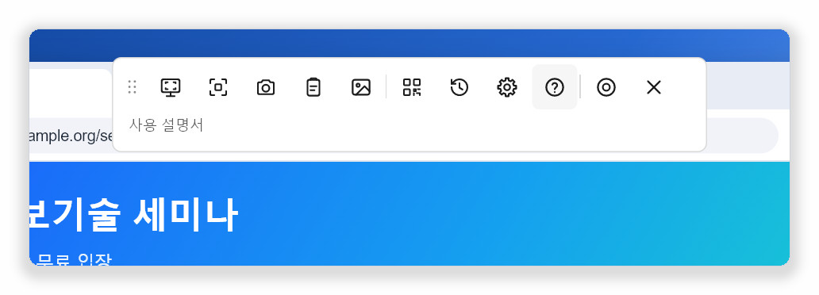
그림 7-1 가로 도구 모음: 단추에 마우스를 올리면 아래에 이름과 바로 가기 키가 표시됨
단추 | 동작
(맨 앞의 점선 손잡이) | 누른 채 드래그하면 도구 모음을 옮깁니다.
전체 화면 스캔 | Ctrl+Alt+Q 와 같습니다.
영역 선택 | Ctrl+Alt+A 와 같습니다.
카메라로 스캔 | Ctrl+Alt+W 와 같습니다. 카메라가 없으면 회색으로 표시됩니다.
클립보드 이미지 스캔 | 클립보드의 그림을 읽습니다.
이미지 열기… | 이미지 파일을 골라 스캔합니다.
QR 코드 만들기… | QR 코드 생성기를 엽니다.
기록 | 설정 › 개인정보 및 기록을 엽니다.
설정 | 설정을 엽니다.
사용 설명서(“?” 단추) | GitHub의 PDF 사용 설명서를 표시 언어와 같은 언어로 브라우저의 새 탭에서 엽니다.
버블로 접기 | 도구 모음을 숨기고 대신 작은 둥근 버블을 보여 줍니다.
도구 모음 닫기 | 도구 모음을 숨깁니다(버블은 나타나지 않음). 프로그램은 트레이에서 계속 실행됩니다.

7.2 세로 도구 모음(오른쪽 또는 왼쪽)
기본값인 화면 위쪽의 가로 배치 외에, 화면 오른쪽이나 왼쪽 가장자리에 세로 한 줄로 둘 수도 있습니다. 세로 배치는 너비를 덜 차지해 와이드 화면에 잘 맞고, 웹 페이지 위쪽을 가리지 않습니다.
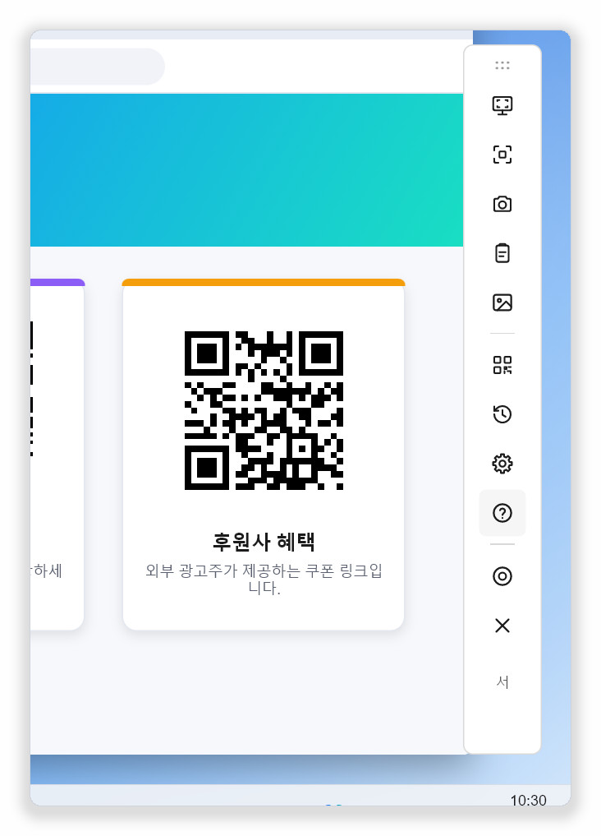  세로, 오른쪽(세로 배치의 기본 위치) | 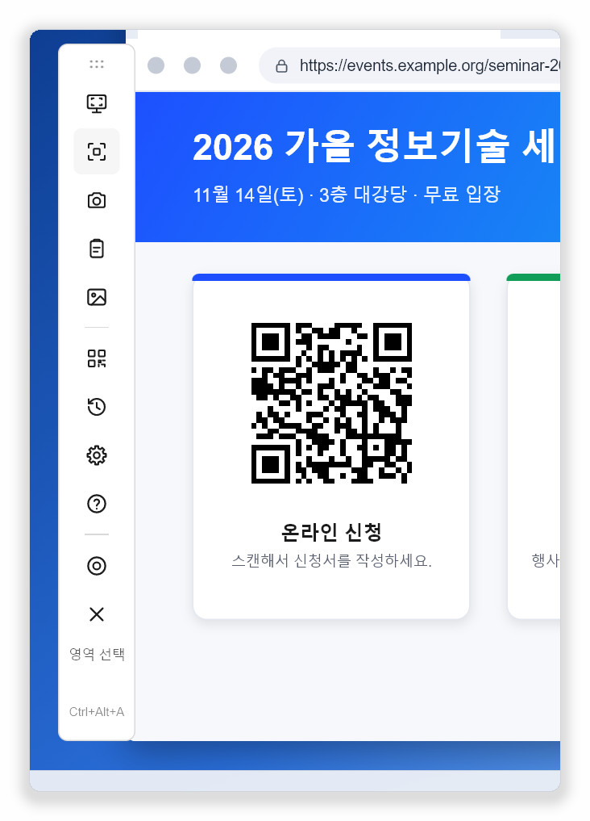  세로, 왼쪽
그림 7-2 세로 도구 모음: 마우스를 올린 단추의 이름과 바로 가기 키가 단추 아래에 표시됨
배치를 바꾸려면:
- 설정을 열고 일반을 선택합니다.
- 플로팅 도구 모음과 버블 섹션에서 도구 모음 배치를 찾습니다.
- 가로, 위쪽, 세로, 오른쪽, 세로, 왼쪽 중 하나를 선택합니다.

변경 사항은 바로 적용됩니다. 도구 모음은 새 배치의 기본 위치로 옮겨집니다. 가로 배치는 위쪽 가운데, 세로 배치는 선택한 가장자리의 세로 가운데입니다. 그 뒤에도 원하는 곳으로 끌어다 놓을 수 있습니다.

7.3 도구 모음 옮기기
도구 모음 한쪽 끝의 점선 손잡이를 누른 채 드래그합니다. 마지막 위치가 기억되어 다음에도 그곳에 표시됩니다. 외부 모니터를 분리한 경우처럼 그 위치가 더 이상 어떤 모니터에도 없으면 기본 위치로 돌아갑니다.

7.4 플로팅 버블
플로팅 버블은 접힌 도구 모음입니다. 작은 원 하나만 차지하며, 기본적으로 화면 오른쪽 가장자리에 나타납니다.
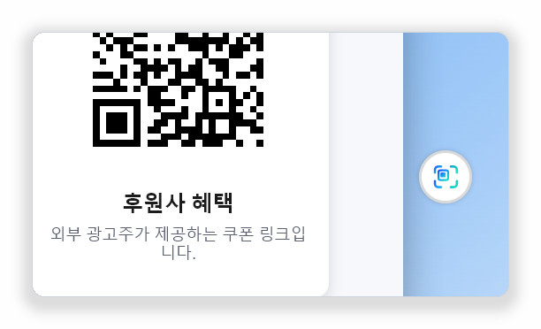
그림 7-3 플로팅 버블
동작 | 결과
클릭 | 플로팅 도구 모음 전체로 펼칩니다.
약 0.5초 동안 누르기 | 전체 화면을 스캔합니다.
마우스 오른쪽 단추 클릭 | 메뉴를 엽니다: 전체 화면 스캔, 영역 선택, 카메라로 스캔, 클립보드 이미지 스캔, 도구 모음 표시, 버블 숨기기.
드래그 | 버블을 옮깁니다.

프로그램을 시작할 때마다 버블을 표시하려면 설정 › 일반 › 앱 시작 시 버블 표시를 켜세요. 도구 모음과 버블은 동시에 표시되지 않습니다.

7.5 전체 화면 앱 사용 중 숨기기
Windows에서는 전체 화면으로 동영상을 보거나, 프레젠테이션을 하거나, 게임을 하는 동안 도구 모음과 버블이 숨겨지고, 전체 화면을 벗어나면 다시 나타납니다. 설정 › 일반 › 전체 화면 앱 사용 중 숨기기에서 끌 수 있습니다.
제8장

8 QR 코드 만들기
QR 코드 생성기는 링크나 텍스트를 QR 코드로 바꿔 줍니다. 휴대폰으로 스캔하거나 문서와 프레젠테이션에 넣을 수 있습니다.
- 트레이 메뉴, 플로팅 도구 모음 또는 스캔 화면에서 QR 코드 만들기…를 선택합니다.
- 텍스트 또는 링크에 내용을 입력하거나 붙여 넣습니다. QR 코드가 오른쪽에 바로 나타납니다.
- 필요하면 오류 정정 수준을 고릅니다.
- 이미지 복사를 눌러 클립보드에 복사하거나, PNG 저장… 또는 SVG 저장…을 눌러 파일로 저장합니다.

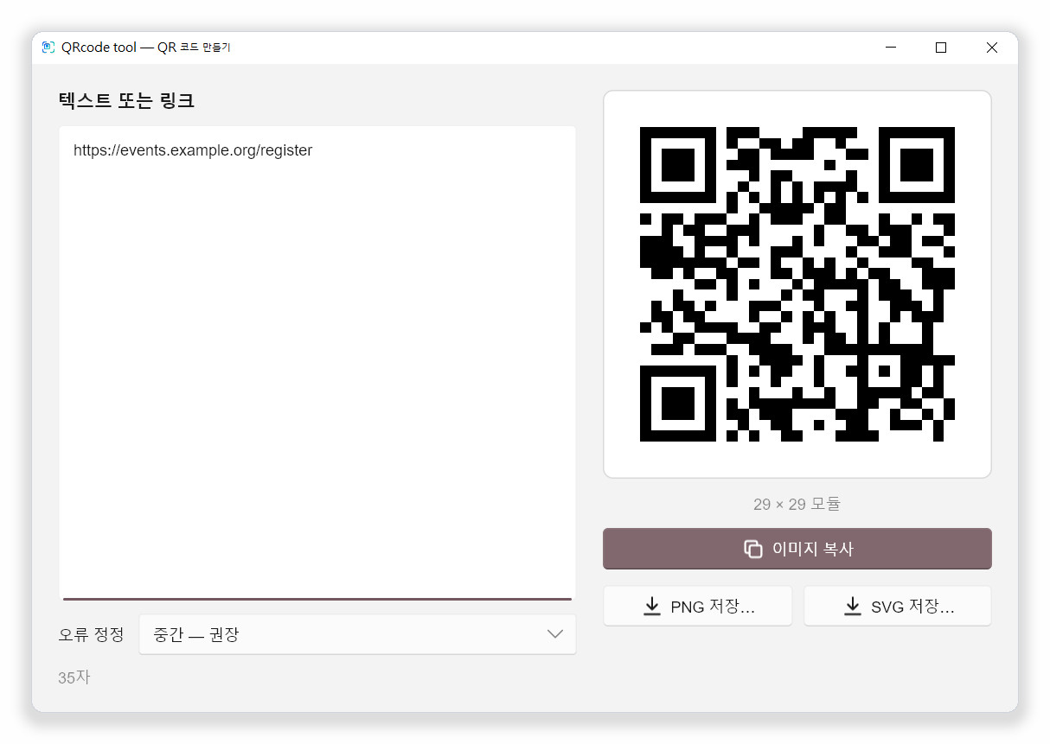
그림 8-1 QR 코드 생성기

8.1 오류 정정
수준이 높을수록 코드 일부가 손상되거나 로고에 가려져도 읽을 수 있지만, 코드가 더 촘촘하고 커집니다.
수준 | 사용할 때
낮음 — 가장 작은 코드 | 내용이 많고 화면에만 표시할 때.
중간 — 권장 | 일반적인 용도의 기본값.
높음(25%) | 긁힐 수 있는 물건에 인쇄하는 코드.
매우 높음 — 손상이나 로고에도 인식 | 코드 가운데에 로고를 넣거나, 최대한 튼튼해야 할 때.

참고 QR 코드 하나에 담을 수 있는 내용에는 한계가 있습니다. “QR 코드 하나에 담기에는 텍스트가 너무 깁니다”라는 메시지가 나오면 내용을 줄이거나 더 낮은 오류 정정 수준을 고르세요.

PNG는 문서와 슬라이드에 편리하고, SVG는 벡터 형식이라 크게 인쇄해도 선명합니다. Esc 를 누르면 생성기가 닫힙니다.
제9장

9 설정
트레이 메뉴, 플로팅 도구 모음 또는 스캔 화면에서 설정을 선택합니다. 모든 변경 사항은 바로 저장·적용되며, 확인 단추는 없습니다.

9.1 일반
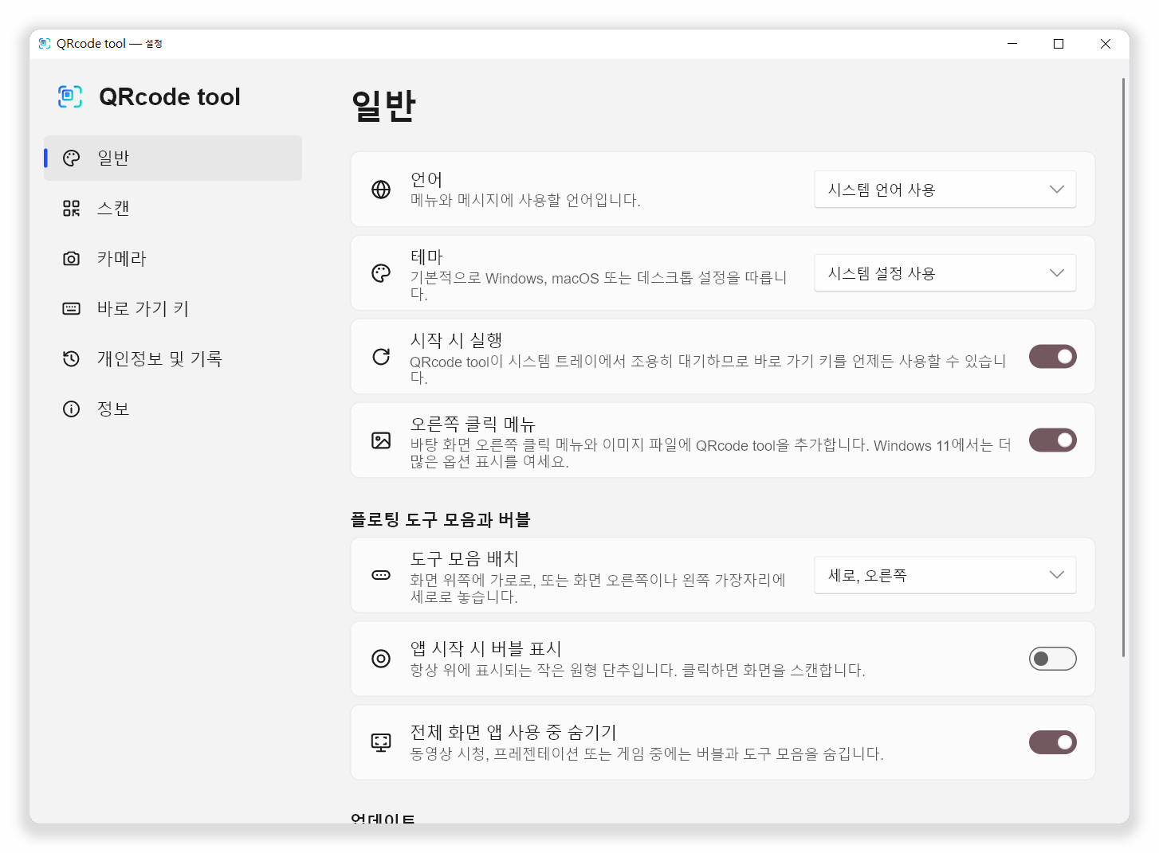
그림 9-1 설정 › 일반
설정 | 설명
언어 | 메뉴와 메시지의 언어입니다. 기본적으로 운영 체제를 따릅니다.
테마 | 시스템 설정 사용, 밝게, 어둡게. 시스템 강조색은 자동으로 적용됩니다.
시작 시 실행 | 로그인할 때 백그라운드에서 조용히 시작해 바로 가기 키가 항상 작동하게 합니다.
오른쪽 클릭 메뉴 | (Windows만) 바탕 화면과 그림 파일의 오른쪽 클릭 메뉴에 QRcode tool 항목을 추가합니다. 기본적으로 켜져 있습니다. 제4장 “Windows 오른쪽 클릭 메뉴”를 참고하세요.
도구 모음 배치 | 가로, 위쪽, 세로, 오른쪽, 세로, 왼쪽. 제7장을 참고하세요.
앱 시작 시 버블 표시 | 시작할 때 플로팅 버블을 표시합니다.
전체 화면 앱 사용 중 숨기기 | (Windows만) 전체 화면 동영상, 프레젠테이션, 게임 중에는 도구 모음과 버블을 숨깁니다.
자동으로 업데이트 확인 | 하루에 한 번 GitHub에 새 버전이 있는지 묻습니다. 묻지 않고 무언가를 설치하지 않습니다.
시작 화면 다시 보기 | 처음 실행할 때의 시작 화면을 엽니다.

9.2 스캔
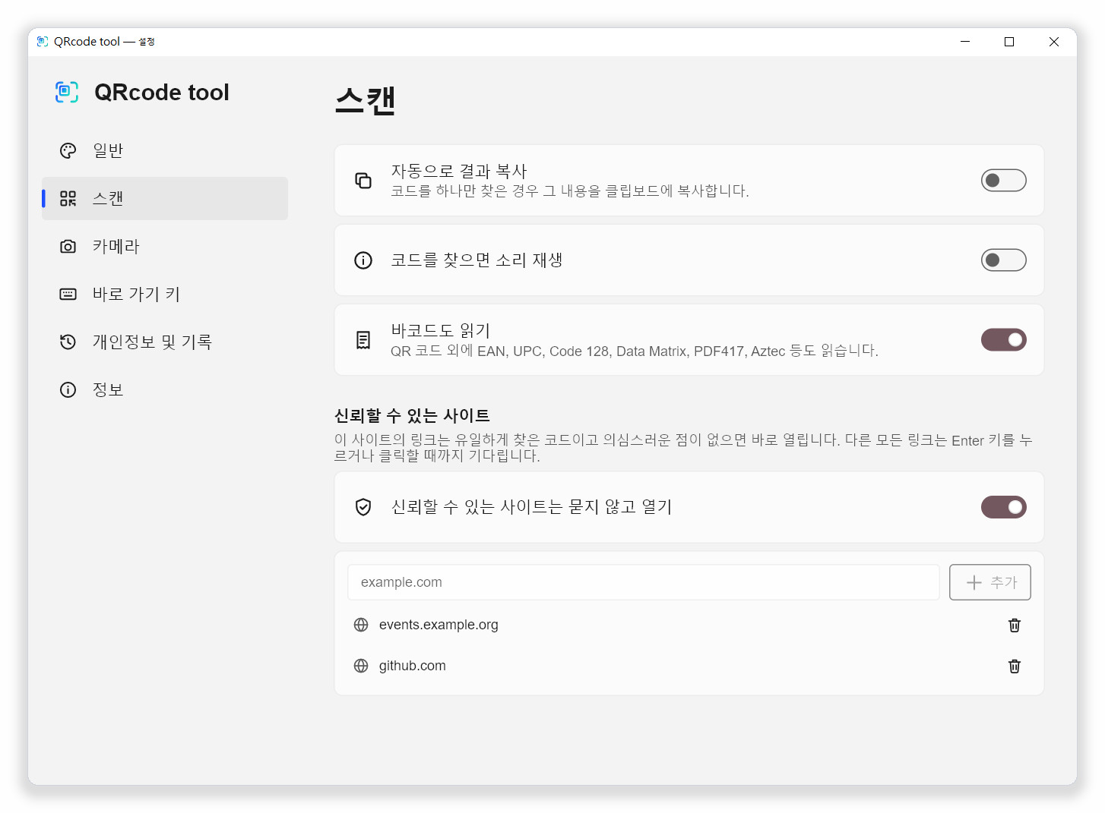
그림 9-2 설정 › 스캔
설정 | 설명
자동으로 결과 복사 | 코드를 정확히 하나 찾으면 그 내용을 클립보드에 넣습니다. 민감한 내용은 복사하지 않습니다. 기본적으로 꺼져 있습니다.
코드를 찾으면 소리 재생 | 짧은 소리를 냅니다. 기본적으로 꺼져 있습니다.
바코드도 읽기 | QR 코드 외에 EAN, UPC, Code 128, Data Matrix, PDF417, Aztec 등도 읽습니다. 기본적으로 켜져 있습니다.
신뢰할 수 있는 사이트는 묻지 않고 열기 | 제6장에 적힌 조건에서 신뢰할 수 있는 사이트의 링크를 자동으로 엽니다.
신뢰할 수 있는 사이트 | 도메인(예: example.com)을 입력하고 추가를 클릭합니다. 하위 도메인도 신뢰됩니다. 휴지통 아이콘으로 항목을 지웁니다.

9.3 카메라
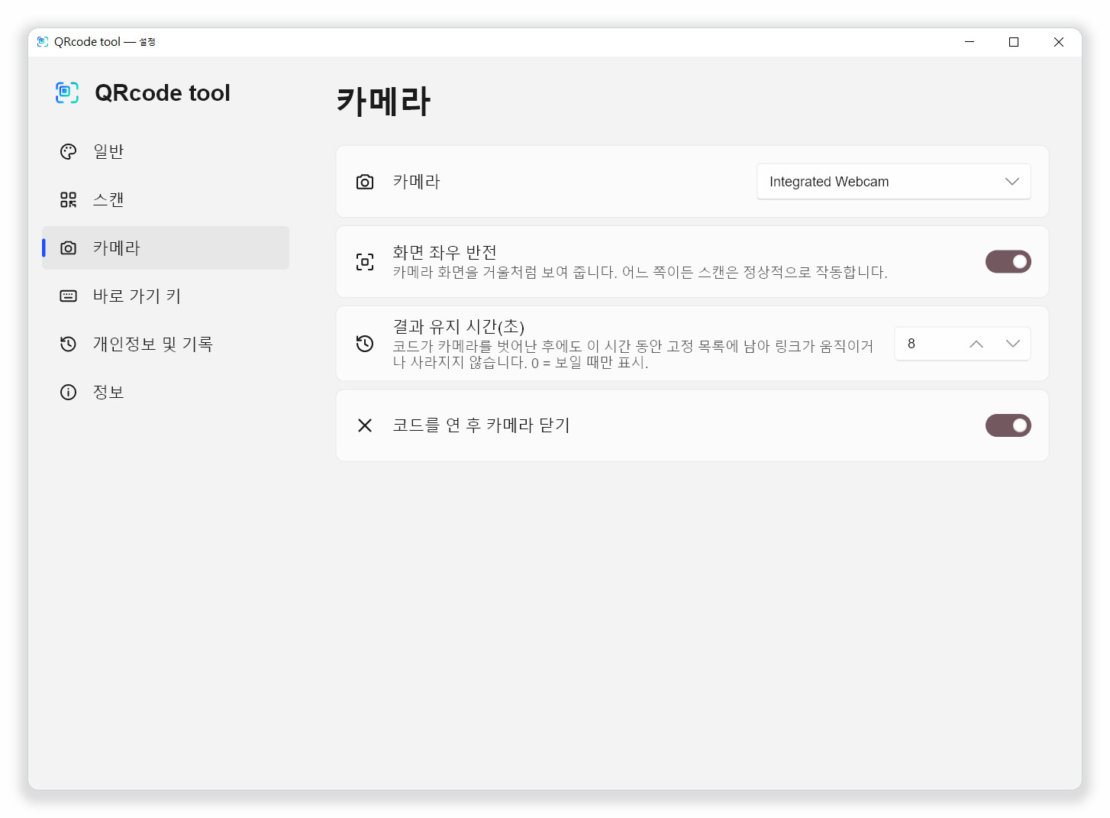
그림 9-3 설정 › 카메라
설정 | 설명
카메라 | 사용할 웹캠입니다.
화면 좌우 반전 | 카메라 화면을 거울처럼 보여 줍니다. 인식은 어느 쪽이든 됩니다.
결과 유지 시간(초) | 코드가 화면을 벗어난 뒤에도 결과를 목록에 남겨 두는 시간(0~60초)입니다. 0이면 지금 보이는 코드만 나열합니다.
코드를 연 후 카메라 닫기 | 코드를 열거나 사용하면 카메라 창을 닫습니다.

9.4 바로 가기 키
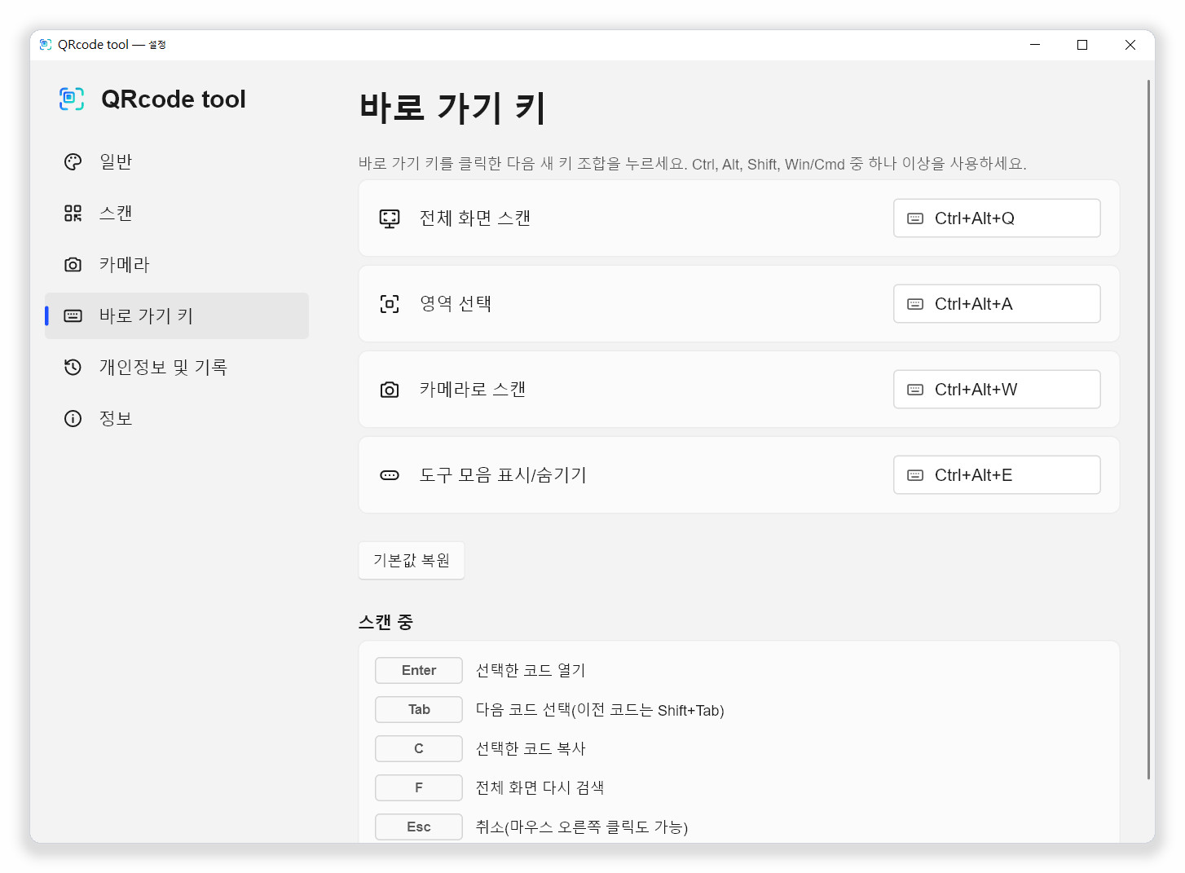
그림 9-4 설정 › 바로 가기 키
동작 | 기본값 | 설명
전체 화면 스캔 | Ctrl+Alt+Q | 모든 모니터를 멈추고 스캔합니다.
영역 선택 | Ctrl+Alt+A | 화면을 멈춰 사각형을 드래그할 수 있게 합니다.
카메라로 스캔 | Ctrl+Alt+W | 웹캠 창을 엽니다.
도구 모음 표시/숨기기 | Ctrl+Alt+E | 플로팅 도구 모음을 켜고 끕니다.

바로 가기 키를 바꾸려면:
- 바꿀 바로 가기 키를 클릭합니다. 단추에 키를 누르세요… (취소하려면 Esc)가 표시됩니다.
- 새 키 조합을 누릅니다. Ctrl , Alt , Shift , Win (Mac에서는 Cmd ) 중 하나 이상이 들어가야 합니다.
- 새 바로 가기 키가 바로 적용됩니다.

다른 앱이 이미 그 조합을 쓰고 있으면 해당 줄에 “다른 앱에서 이미 사용 중입니다. 다른 키를 선택하세요.”가 표시됩니다. 다른 조합을 고르세요. 기본값 복원은 모든 기본 바로 가기 키를 되돌립니다. 아래쪽의 스캔 중 섹션에는 제3장과 같은 스캔 화면의 키가 나열됩니다.

9.5 개인정보 및 기록
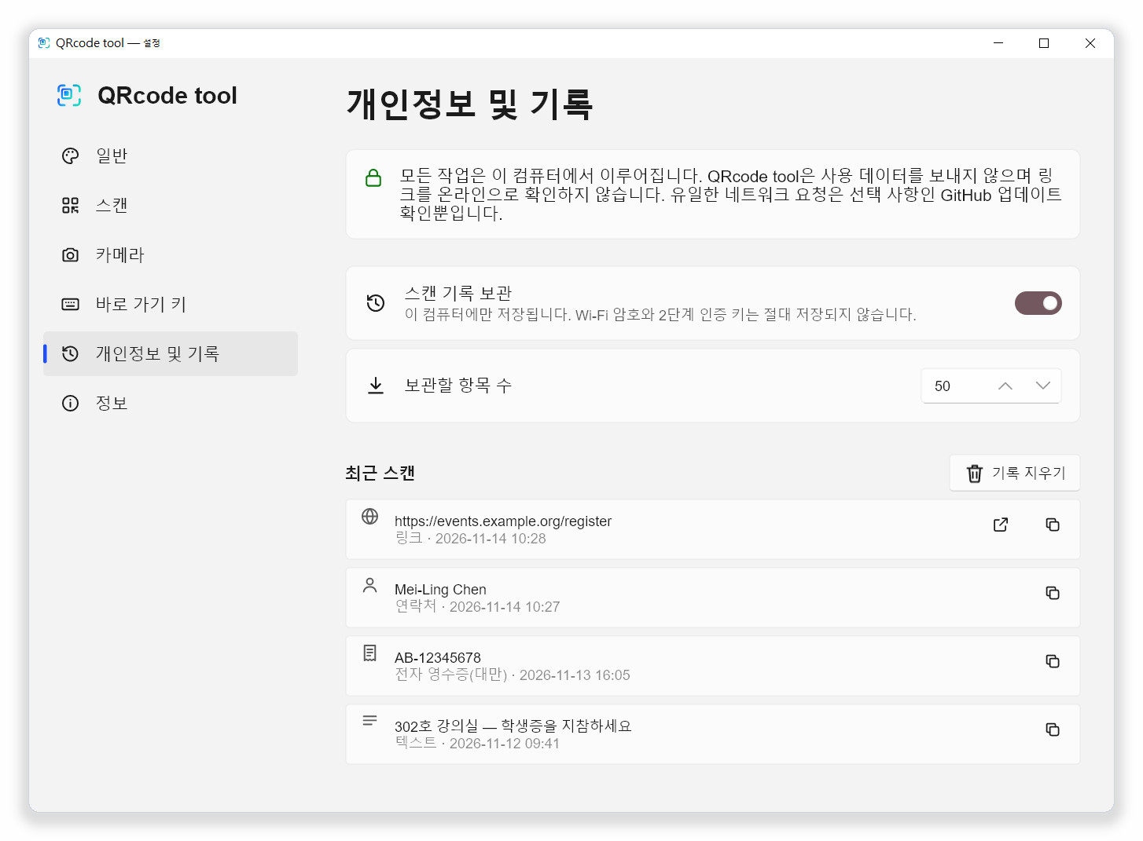
그림 9-5 설정 › 개인정보 및 기록(기록을 켠 상태)
설정 | 설명
스캔 기록 보관 | 이 컴퓨터에만 저장됩니다. Wi-Fi 암호와 2단계 인증 키는 절대 저장되지 않습니다. 기본적으로 꺼져 있습니다.
보관할 항목 수 | 5~500개. 가장 오래된 항목부터 지워집니다.
최근 스캔 | 최신 항목이 맨 위에 옵니다. 경고 없는 링크는 열기로 다시 열 수 있고, 모든 항목은 복사로 복사할 수 있습니다.
기록 지우기 | 기록 전체를 삭제합니다.

9.6 정보
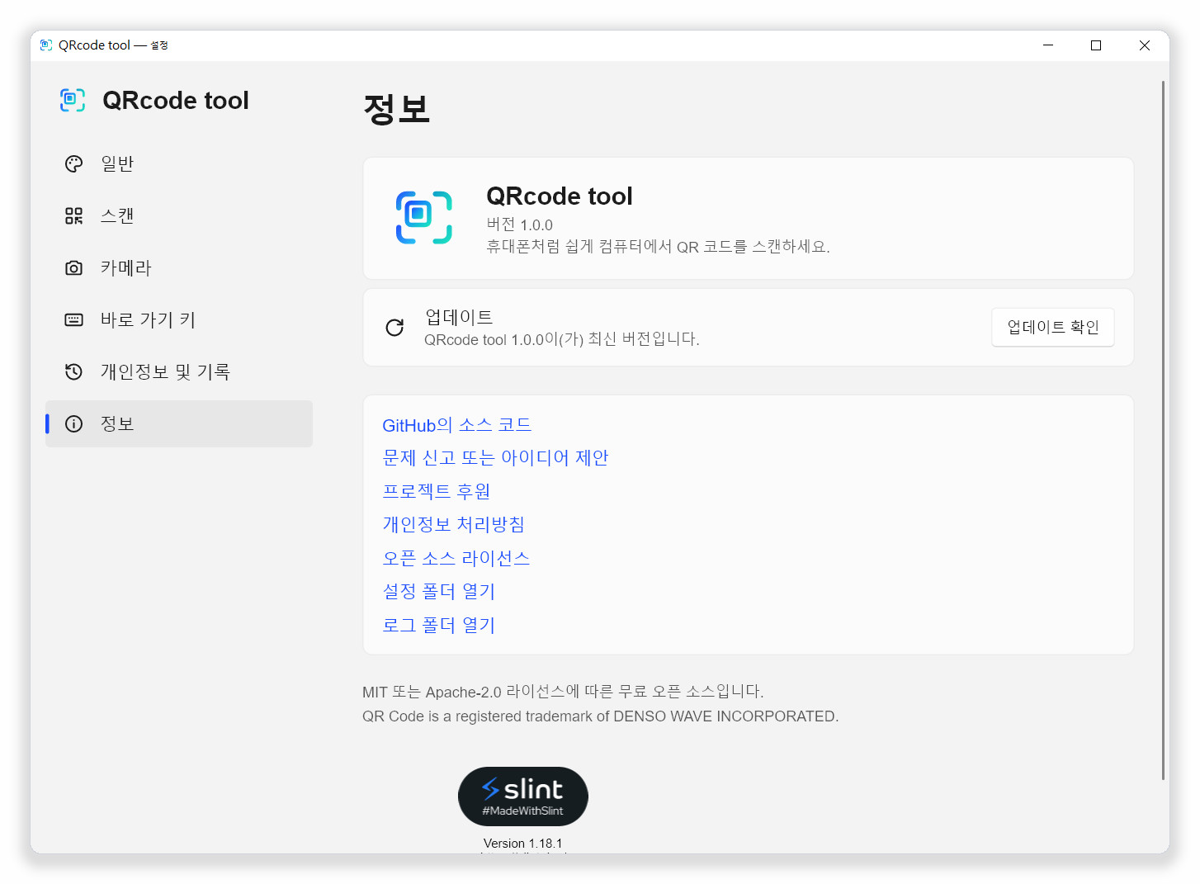
그림 9-6 설정 › 정보
- 현재 버전을 보여 줍니다. 업데이트 확인은 바로 확인합니다.
- 소스 코드, 문제 신고, 개인정보 처리방침, 오픈 소스 라이선스로 가는 링크가 있습니다.
- 설정 폴더 열기와 로그 폴더 열기는 해당 폴더를 바로 엽니다. 설정을 백업하거나 문제를 신고할 때 로그 파일을 첨부할 때 씁니다.
제10장

10 업데이트와 제거

10.1 업데이트 확인 및 설치
설치 프로그램으로 설치한 경우 스스로 업데이트할 수 있습니다. 자동으로 업데이트 확인이 켜져 있으면 하루에 한 번 GitHub에 묻습니다. 언제든 트레이 메뉴나 설정 › 정보에서 업데이트 확인을 클릭할 수도 있습니다.
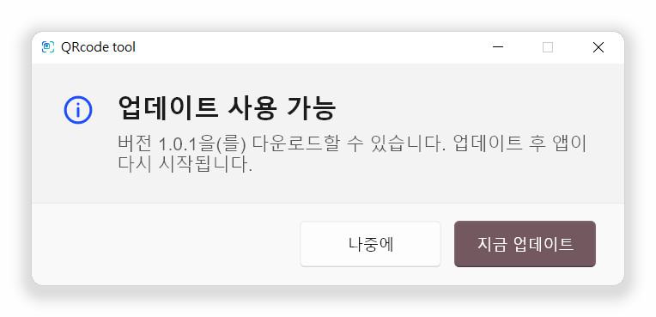
그림 10-1 새 버전이 있을 때 나타나는 메시지
- 업데이트 사용 가능 메시지가 나타나면 지금 업데이트를 클릭합니다.
- 새 버전이 백그라운드에서 다운로드되고, 끝나면 프로그램이 다시 시작됩니다.
- 지금 업데이트하지 않으려면 나중에를 클릭합니다.

업데이트는 지금 업데이트를 클릭한 뒤에만 설치됩니다. 프로그램이 스스로 무언가를 설치하는 일은 없습니다.

10.2 휴대용 버전
휴대용 버전(Portable.zip)은 스스로 업데이트하지 않습니다. 업데이트를 확인하면 “업데이트를 사용할 수 없음”이 표시됩니다. GitHub 릴리스 페이지에서 새 버전을 다운로드해 이전 파일을 바꾸세요. 설정은 그대로 유지됩니다.

10.3 제거
- Windows의 설정 › 앱 › 설치된 앱을 엽니다.
- QRcode tool을 찾아 …를 클릭하고 제거를 선택합니다.
- 시작 프로그램 항목과 오른쪽 클릭 메뉴 항목도 함께 제거됩니다.

설정과 기록도 지우려면 제거하기 전에 설정 › 정보에서 설정 폴더와 로그 폴더를 열어 삭제하세요.

10.4 설정과 로그가 저장되는 곳
시스템 | 위치
Windows | 설정: %APPDATA%\Lrniey666\qrcode-tool\config  기록과 로그: %LOCALAPPDATA%\Lrniey666\qrcode-tool\data
macOS | ~/Library/Application Support/io.github.Lrniey666.qrcode-tool
Linux | 설정: ~/.config/qrcode-tool  기록과 로그: ~/.local/share/qrcode-tool

설정 파일 settings.toml은 일반 텍스트입니다. 이 파일을 복사하면 설정을 다른 컴퓨터로 옮길 수 있습니다.
제11장

11 문제 해결
Q 바로 가기 키를 눌러도 아무 일도 일어나지 않습니다.
다른 앱이 이미 그 키를 쓰고 있을 수 있습니다. 설정 › 바로 가기 키를 열고, 해당 줄에 “다른 앱에서 이미 사용 중입니다”가 보이면 다른 조합을 고르세요. 일부 게임과 원격 데스크톱 프로그램은 앞에 있는 동안 모든 키를 가로챕니다.
Q 스캔해도 코드를 찾지 못합니다.
영역 선택으로 코드만 둘러싸거나, 먼저 페이지나 그림을 확대하세요. 제3장 “코드를 찾지 못할 때”를 참고하세요.
Q 링크가 왜 바로 열리지 않았나요?
경고가 있는 링크는 실제 사이트를 확인할 수 있도록 항상 자세한 내용을 먼저 보여 줍니다. 경고가 전혀 없는 신뢰할 수 있는 사이트의 링크만, 그것도 찾은 코드가 하나뿐일 때만 자동으로 열립니다.
Q “단축 링크 — 실제 목적지가 숨겨져 있습니다”라고 나옵니다.
단축 링크 서비스는 실제 목적지를 숨깁니다. 온라인으로 조회하면 무엇을 스캔했는지 드러나므로 프로그램은 조회하지 않습니다. 단축 링크는 믿을 수 있는 출처의 것만 여세요.
Q 기본 창은 어디에 있나요?
일부러 두지 않았습니다. 트레이 아이콘, 바로 가기 키, 플로팅 도구 모음, 플로팅 버블을 사용하세요.
Q 오른쪽 클릭 메뉴에 QRcode tool이 없습니다.
설정 › 일반 › 오른쪽 클릭 메뉴가 켜져 있는지 확인하세요. Windows 11에서는 항목이 더 많은 옵션 표시 안에 있습니다( Shift 를 누른 채 마우스 오른쪽 단추로 클릭해도 됩니다). QRcode tool 이미지 열기는 그림 하나를 선택했을 때만 나타납니다. QRcode tool을 방금 설치했거나 휴대용 버전을 옮겼다면 한 번 시작하세요.
Q 도구 모음이 사라졌습니다.
Ctrl+Alt+E 를 누르거나 트레이 메뉴에서 플로팅 도구 모음을 선택하세요. 전체 화면 앱 사용 중 숨기기가 켜져 있으면 전체 화면 프로그램이 앞에 있는 동안 도구 모음이 숨겨집니다.
Q 카메라가 시작되지 않습니다.
카메라를 쓰는 다른 프로그램을 닫고, 시스템의 개인정보 설정에서 QRcode tool이 카메라를 쓸 수 있는지 확인하세요. 카메라가 여러 대라면 설정 › 카메라에서 올바른 카메라를 고르세요.
Q Wi-Fi가 자동으로 연결되지 않습니다.
일부 네트워크(예: 기업용 인증)는 프로그램이 설정할 수 없습니다. 자세한 정보 카드에서 암호 복사를 누르고 시스템의 Wi-Fi 메뉴에서 연결하세요.
Q 백신 프로그램이 경고합니다.
바로 가기 키를 등록하고, 화면을 읽고, 컴퓨터와 함께 시작하는 서명되지 않은 새 프로그램은 동작 기반 탐지에 걸리기도 합니다. QRcode tool은 표준 시스템 인터페이스를 쓰며 소스 코드가 공개되어 있습니다. 백신 업체에 오탐으로 신고하거나 GitHub에 issue를 올려 주세요.
Q macOS에서 스크린샷이 검게 나옵니다.
시스템 설정 › 개인정보 보호 및 보안 › 화면 기록에서 QRcode tool을 허용하고 프로그램을 다시 시작하세요. 시스템 업데이트 후 macOS가 다시 물어볼 수 있습니다.
Q Wayland를 쓰는 Linux에서 바로 가기 키가 작동하지 않습니다.
Wayland에서는 프로그램이 전역 바로 가기 키를 등록할 수 없습니다. 데스크톱의 키보드 설정에서 qrcode-tool scan-screen 등의 명령을 실행하는 사용자 지정 바로 가기를 추가하세요.
Q 이 설명서를 다시 열려면 어떻게 하나요?
플로팅 도구 모음의 ? 단추(사용 설명서)를 클릭하면 GitHub의 PDF 판이 브라우저의 새 탭에서 열립니다. Word와 PDF 파일은 GitHub 저장소의 docs/manual 폴더에도 있습니다.
Q 문제는 어떻게 신고하나요?
설정 › 정보에서 문제 신고 또는 아이디어 제안을 클릭하고, 시스템, 단계, 표시된 메시지를 적어 주세요. 로그 폴더의 파일을 첨부할 수 있습니다. 로그에는 이벤트와 오류만 기록되며 스캔한 내용은 들어 있지 않습니다.
부록 A

A 바로 가기 키와 키 한눈에 보기
위치 | 키 | 동작
어디서나 | Ctrl+Alt+Q | 전체 화면 스캔
어디서나 | Ctrl+Alt+A | 영역 선택
어디서나 | Ctrl+Alt+W | 카메라로 스캔
어디서나 | Ctrl+Alt+E | 플로팅 도구 모음 표시/숨기기
스캔 화면, 미리 보기 | Enter | 선택된 코드 열기
스캔 화면, 미리 보기 | Tab / Shift+Tab | 다음 / 이전 코드 선택
스캔 화면, 미리 보기 | C | 선택된 코드 복사
스캔 화면 | F 또는 F5 | 전체 화면 다시 검색
스캔 화면, 미리 보기, 생성기 | Esc | 닫기

전역 바로 가기 키는 설정 › 바로 가기 키에서 바꿀 수 있습니다. 표는 기본값입니다.
부록 B

B 지원하는 코드
분류 | 형식
항상 읽음 | QR Code, Micro QR Code, rMQR Code
“바코드도 읽기”를 켰을 때 | EAN-13, EAN-8, UPC-A, UPC-E, Code 128, Code 39, Code 93, Codabar, ITF, DataBar, Data Matrix, PDF417, Aztec 등

인식하는 내용 | 예
웹 링크 | https://example.com/
Wi-Fi | WIFI:T:WPA;S:네트워크;P:암호;;
연락처 | vCard(BEGIN:VCARD), MeCard(MECARD:)
이메일 | mailto:, MATMSG:
전화와 문자 메시지 | tel:, sms:, SMSTO:
위치 | geo:25.0330,121.5654
2단계 인증 키 | otpauth://
결제 주소 | bitcoin:, ethereum: 등
대만 전자 영수증 | 영수증에 인쇄된 두 개의 QR 코드


스캔하고, 확인하고, 그다음에 엽니다.
QRcode tool은 무료 오픈 소스 데스크톱 스캐너입니다. 화면, 웹캠, 클립보드, 이미지 파일에서 QR 코드와 바코드를 읽고, 링크를 열기 전에 모든 웹 주소에 흔한 속임수가 있는지 확인합니다.
모든 처리는 사용자의 컴퓨터에서 이루어집니다. 프로그램은 사용 데이터를 수집하지 않으며, 스캔한 내용을 인터넷으로 보내지 않습니다.
프로젝트 페이지 https://github.com/naritaroad/qrcode-tool
최신 릴리스 https://github.com/naritaroad/qrcode-tool/releases/latest
문제 신고 https://github.com/naritaroad/qrcode-tool/issues
이 소프트웨어는 MIT 또는 Apache-2.0 라이선스로 배포됩니다. 이 설명서도 같은 조건으로 복사하고 수정할 수 있습니다.
QR Code는 DENSO WAVE INCORPORATED의 등록 상표입니다. QRcode tool은 DENSO WAVE, Google, Microsoft와 관련이 없습니다.
QRcode tool 1.0.1

